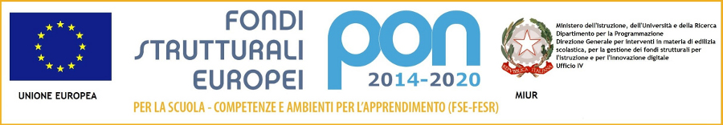
Ministero dell’Istruzione, dell’Università e della Ricerca
Istituto Comprensivo Statale “E. Fermi”
Via Molino di Mezzo, 30 - 21050 PORTO CERESIO (Va)
Tel: 0332/917651 - Fax: 0332/917182 - C.F.: 95044920122
E-mail: VAIC82600D@istruzione.it
Web: http://www.scuola-portoceresio.edu.it
Posta Elettronica Certificata:VAIC82600D@pec.istruzione.it
Codice Univoco UF006X
VERBALE ADOZIONE LIBRI DI TESTO SCUOLA PRIMARIA
ANNO SCOLASTICO SCUOLA PRIMARIA DI _________________________
CLASSE/I MATERIA
ILCONSIGLIO DI CLASSE

DICHIARA

- DI NON MODIFICARE I LIBRI DI TESTO IN USO PER L’A.S.2021/2022 E DI CONFERMARLI PER IL PROSSIMO A.S. 2022/2023

TITOLO DEL TESTO
AUTORE
CASA EDITRICE
CODICE ISBN
PREZZO

- DI PROPORRE L’ADOZIONE DEL SEGUENTE TESTO SCELTO COME NUOVA ADOZIONE PER L’A.S. 2022/23
TITOLO DEL TESTO
AUTORE
CASA EDITRICE
CODICE ISBN
PREZZO
SI ALLEGA RELAZIONE

INDICAZIONI PER LA COMPILAZIONE DEL VERBALE
NB. La presente scheda, compilata da ciascun docente, dovrà essere trasmessa al coordinatore di classe entro il 9 maggio 2022.
Prima della consegna alla prof.ssa Tina Castiglione, i docenti sono invitati a comunicare al coordinatore di classe:
- Il libro che si intente proporre in adozione
- il prezzo del libro di testo per permettere ai coordinatori di classe di controllare il tetto di spesa
- il codice ISBN composto di 13 cifre
DATA FIRMA DEI DOCENTI DEL CONSIGLI DI CLASSE

Ministero dell’Istruzione, dell’Università e della Ricerca
Istituto Comprensivo Statale “E. Fermi”
Via Molino di Mezzo, 30 - 21050 PORTO CERESIO (Va)
Tel: 0332/917651 - Fax: 0332/917182 - C.F.: 95044920122
E-mail: VAIC82600D@istruzione.it
Web: http://www.scuola-portoceresio.edu.it
Posta Elettronica Certificata:VAIC82600D@pec.istruzione.it
Codice Univoco UF006X
VERBALE ADOZIONE LIBRI DI TESTO SCUOLA SECONDARIA DI 1° GRADO
ANNO SCOLASTICO _ SCUOLA SECONDARIA DI ________________________
CLASSE/I MATERIA ___________________________
IL DOCENTE _______________________________________

DICHIARA

- DI NON MODIFICARE I LIBRI DI TESTO IN USO PER L’A.S.2021/2022 E DI CONFERMARLI PER IL PROSSIMO A.S. 2022/2023

TITOLO DEL TESTO
AUTORE
CASA EDITRICE
CODICE ISBN
PREZZO

- DI PROPORRE L’ADOZIONE DEL SEGUENTE TESTO SCELTO COME NUOVA ADOZIONE PER L’A.S. 2022/23
TITOLO DEL TESTO
AUTORE
CASA EDITRICE
CODICE ISBN
PREZZO
SI ALLEGA RELAZIONE

INDICAZIONI PER LA COMPILAZIONE DEL VERBALE
NB. La presente scheda, compilata da ciascun docente, dovrà essere trasmessa al coordinatore di classe entro il 9 maggio 2022.
Prima della consegna alla prof.ssa Tina Castiglione, i docenti sono invitati a comunicare al coordinatore di classe:

1. il libro che si intente proporre in adozione
2. il prezzo del libro di testo per permettere ai coordinatori di classe di controllare il tetto di spesa
3. il codice ISBN composto di 13 cifre
DATA FIRMA DEI DOCENTI DEL CONSIGLIO DI CLASSE

